

Ф.И.О: Клыков Александр Олегович

Возраст: 26 лет (29.01.1990)

Семья: Холост

Проживание: Красноярск, Октябрьский район

Стаж работы: 4 года

Гражданство: Россия

Знание языков: Английский – технический

Образование: оконченное высшее 2007-2012 ИКИТ СФУ (Красноярск) инженер

Работа:

Отдел интернет-продаж ООО «КиК» (Красноярск) <http://kolesa-kik.ru/> (2012-2013)

Web-студия «Продающие решения» (Красноярск) <http://salerman.ru/> (2013-наст.время)

Должность: Программист

Обязанности: Проектирование, разработка, интеграция. Частично верстка.

Ключевые навыки: API Битрикс, PHP, JS, Jquery, CSS+HTML, Git, ООП, паттерны ООП.

Битрикс: сданы все онлайн-тесты (кроме хостера), и сданы два экзамена. (архив в приложении).

Личные качества: Работоспособность, целеустремленность, желание узнавать новое, интерес к программированию.

**ПОРТФОЛИО**

1 Сайт кинотеатра «Квадрофильм» (Красноярск) <http://www.kvadrofilms.ru/>

Делал всю интеграцию сайта. Стояла задача написание прослойки между API Битрикс и API UCS (система кинотеатра), для осуществления операций бронирования, покупки билетов на сеансы, а также вывод мест на сеансы.

Написание скриптов для синхронизации БД UCS и БД Битрикс.

Система голосования «Повторны показ», где пользователи голосуют за фильм, который хотят посетить еще раз. В момент создания сеанса по такому фильму – происходит рассылка писем всем проголосовавшим. Скрипты для выгрузки статистики по голосовавшим.

2 Авторынок срочных продаж <https://goodbuyauto.ru/>

Делал всю интеграцию сайта. На сайте реализована сложная кастомная система прав (около 500 настраиваемых элементов для разных групп людей). Логика оповещения и рассылки писем пользователям в момент размещения авто или заявок на авто. Полноценный чат с диалогами и сообщениями. Система сбора статистики.

3 Личный кабинет сайта «КрасЦветМет» (сайт закрыт по ip).

Интеграция ЛК. Написание логики импорта для 4х сущностей (Поставка, Реализация, Отгрузка, Отчеты). Выгрузка происходила в xml-файлах и импортировалась в собственные ORM-таблицы. Вывод данных происходил на JqueryTemplate (верстка не моя).

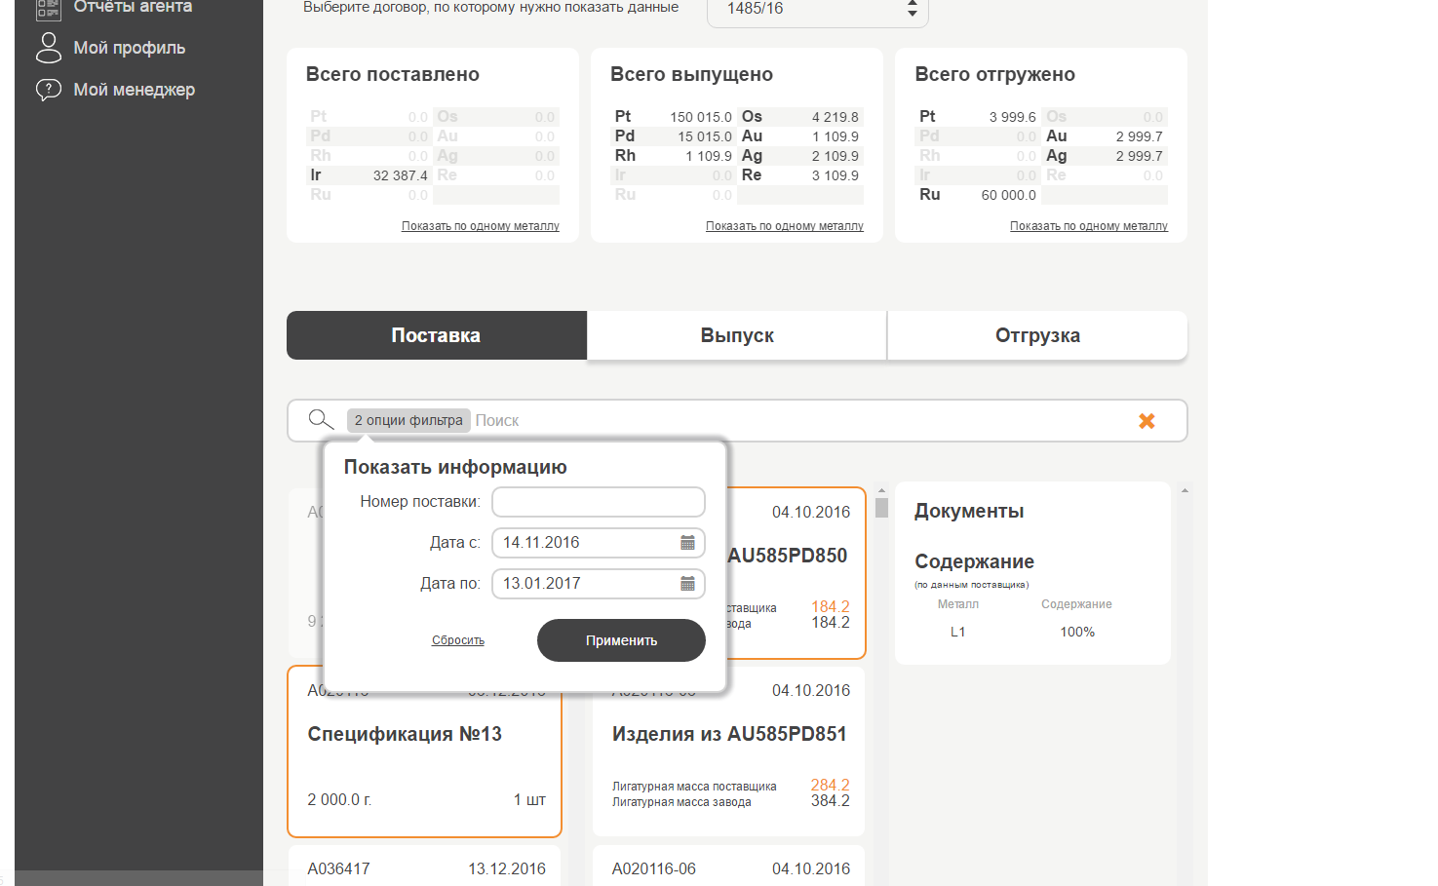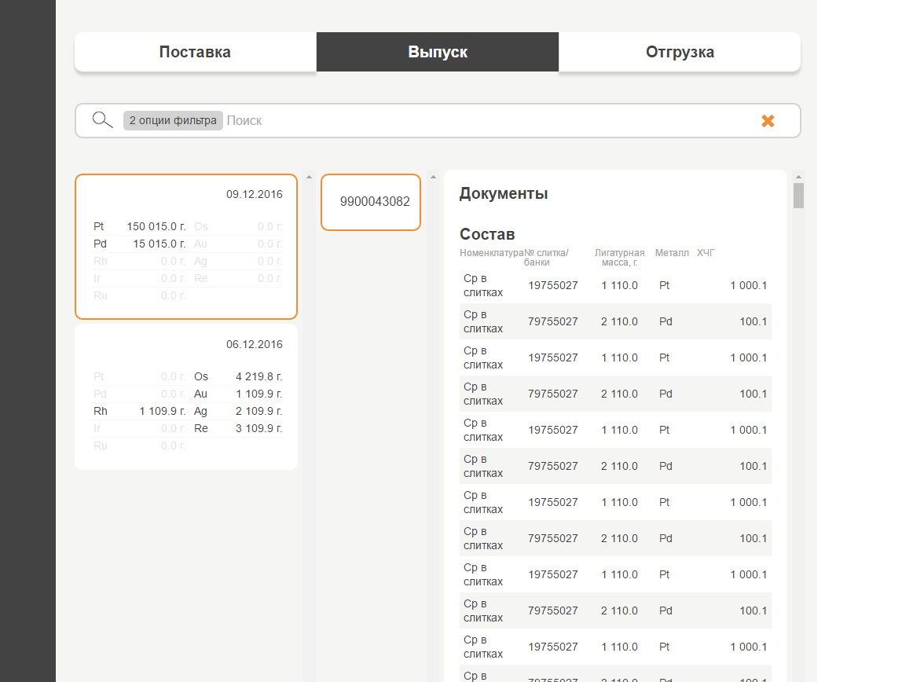

4 Интернет-магазин «Покров» (Красноярск) <http://pokrov.ru/>

Частично интеграция (детальная страница).

Написание скрипта импорта для ежедневного создания/обновления каталога из файла-xml с генерацией торговых предложений и справочников HL.

Написание логики выгрузки xml-файлов в момент создания заказа и в момент смены статуса заказа.

5 Сайт микрорайона «Южный Берег» (Красноярск) <http://www.bereg-city.ru/>

Интеграция сайта (кроме ленты на главной и карты).

Написание скриптов импорта квартир, квитанций и баланса по квартирам в Битрикс. Механизм сохранения данных по счетчиками от пользователей и выгрузка их.

6 Сайт г. Сосновоборск. Раздел попутка <http://www.sosnovoborsk.ru/poputka/>

Стояла задача скопировать основной функционал и дизайн с <http://www.24auto.ru/poputka/>

Делал раздел полностью и верстку и интеграцию.

7 Интернет-магазин косметики Каприз (Красноярск) <http://magazin-kosmetiki-kapriz.ru/>

Дорабатывал скрипт импорта из 1С.

Переинтеграция корзины, формы оформления заказа, списка товара, деталки товара, умного фильтра.

Настройка умного фильтра (набор свойств в зависимости от выбранной секции).

Кастомизация умного фильтра для раздела поиск.

Блок «Я хочу» на странице каталога. При выборе секции подгружаются возможные заполненные варианты свойства «Эффект». Раздел строится из фасетных индексов умного фильтра. Работа через API.

Создание мобильной версии сайта.

8 Интернет портал «О-рекламе» <http://o-reklame.ru/>

Полностью интеграция сайта.

Разработка раздела Тестер <http://o-reklame.ru/tester/> на Опросах и ИБ. 1 тест представляет связку элемента ИБ и элемента Опроса. Стояла задача написания API для создания такого опроса (прослойки для объединения API для работы с ИБ и для работы с Опросами), возможность пройти его и выгрузка статистики прохождения для отправки в письме результатов опроса.

9 Сайт строительной фирмы «УК ПКСК» <http://www.1-ksk.ru/>

Перенос старой верстки сайта на Битрикс. Создание страницы Объекты <http://www.1-ksk.ru/objects/index.php>

10 Сайт Интеллект-сервис (написание работ) <http://www.intel-s.ru/>

Интеграция сайта.

Разработка личного кабинета для менеджеров и специалистов с уникальной логикой.

11 Интернет-магазин «kariguz» <https://www.kariguz.ru/>

Делал всю интеграцию сайта. Обычный интернет магазин.

12 АзияИнвест.

Доработки по сайту.

Разработка и интеграция пересчитывающего фильтра. Пересчитывает доступные варианты, на основании выбранных значений.

http://asiacars.ru/parts/?mark=&model=&frame=&engine=&trans=&part_type=&raw_part_type=&perpage=30

13 Сайт «Ты не один» <http://xn--d1abkrddz6e.xn--p1acf/>

Полная интеграция сайта. Все стандартное.